第一章
项目的定义
项目是一个组织为了实现自己的目标，在一定的时间、人员和其他资源约束条件下所开展的一种有一定独特性、一次性和风险性的工作

项目是一个有待完成的任务，有特定的环境和目标，在一定的组织、有限的资源和规定的时间内完成，满足一定的性能、质量、数量、技术经济指标等要求。

项目的特性
1.目的性：任何一个项目都是为了实现特定的组织目标服务的
2.独特性：项目所生产的产品或服务有一定的独特之处
3.一次性：每个项目都有自己的起点与终点，并且每个项目必须有始有终
4.制约性：每个项目都在一定程度上受客观条件和资源的制约
5.不确定性：由于项目各种资源条件和环境的发展变化以及人们认识的有限性，导致项目的后果出现非预期的损失或收益。
6.过程性：项目是由一系列项目阶段、项目工作包和项目活动所构成的完整过程

项目生命周期
项目生命周期就是由项目各个阶段按照一定顺序所构成的整体，项目生命周期有多少个阶段和各阶段的名称取决于组织开展项目管理的需要
任何一个项目从始至终的全过程可以划分为一系列的阶段，这些具体项目阶段的时限、目标、任务和里程碑等内容就构成了项目生命周期
内涵
项目阶段：项目的主要阶段划分和各主要阶段之间的连续关系
项目时限：一个项目或一个项目各个阶段的起点和终点
项目任务：项目各个阶段的主要任务和主要任务中的主要活动
项目成果：项目各阶段的成果实际上就是项目各阶段里程碑

第二章
项目组织的类型
1.职能式组织结构
2.组织式组织结构
3.矩阵式组织结构
职能式、项目式、矩阵式的优缺点
职能式优点
1.该组织结构层次清晰，结构分明，每一个团队成员都有自己明确的上司
2.充分利用公司内部资源，人员使用灵活，可尽量避免人员和设备的浪费
3.该组织结构的部门是按照职能和专业进行划分的，有利于各职能部门的专业人员钻研业务，从而提高其专业技能
4.为本部门的团队成员日后的职业生涯提供保障
职能式缺点
1.团队成员属于原本的部门，有日常工作，项目不是重心，经常因为追求局部利益而忽略了客户和项目的整体利益，有一定的狭隘性
2.由于团队成员通常是兼职的，他们不会主动承担责任和风险，团队成员是由职能经理派遣，具有一定的流动性，导致权责难以明确，给项目的管理带来一定的困难
3.团队成员来自不同的只能部门，横向联系较少，成员之间缺少合作
4.不同职能部门发生利益冲突且因项目经理的权力限制难以协调实，可能会影响项目目标的实现
项目式优点
1.项目经理对项目全权负责，是真正的领导人
2.沟通途径简洁，避开职能部门直接与高层解对接
3.充分发挥团队精神，集中精力与项目目标
4.决策速度快，权力集中于项目经理，快速响应变化
5.命令协调一致，每个成员只有一个上司，避免多重领导
6.便于项目控制，结构上简单灵活、易于操作，在进度、成本和质量等方面控制灵活
项目式缺点
1.资源重复配置，当有多个项目式，每个项目都有独立的班子，造成人员、设施、技术及设备等重复配置
2.容易造成组织规章制度执行上的不一致，将项目从只能部分的控制中分离出来，行政管理比较松散
3.项目成员与项目以及成员和成员之间存在很强的依赖关系，但成员和公司其他部门又有较清晰的界限，不利于项目与外界共同，也可能造成不良的矛盾和竞争
4.项目成员缺乏一种事业的连续性、保障和归属感
矩阵式优点
1.项目是工作的焦点，有专人负责
2.从各职能部门抽条人员，具有多学科、多种技术人员合作的优点
3.项目结束以后，人员分流容易
4.项目能对客户要求做出迅速反映
5.项目中成员有来自行政部门的人员，增加公司领导对项目的信任
6.对多个项目的进度、费用和质量作平衡
7.职能部门可以对项目提供人员、服务，使得项目的组织具有很大的灵活性
矩阵式缺点
1.权力的均衡是工作受到影响，没有明确的责任者，成功时争抢功劳，失败时逃避责任
2.很少关注组织整体目标，每个项目经理都更关心自己项目的成功，而不是整个公司的目标
3.项目经理之间容易产生矛盾，资源在项目之间流动容易引起项目经理之间的争斗
4.项目与职能部门权责不清，项目经理在执行项目过程中难以将项目和职能部门的权利及责任分清楚
5.违背统一命令的管理原则，项目成员至少有两个上司，当项目经理和部门经理的命令有分歧时，成员会左右为难

项目和日常运作的区别
1.工作性质和内容不同：日常运营存在大量常规性、不断重复的工作或活动
项目存在较多创新性、一次性的活动
2.工作环境不同：日常运营环境相对封闭和确定
项目环境相对开放和不确定
3.组织和管理的不同：日常运营的组织相对不变，基本上是分部门成体系的
项目的组织式相对变化的和临时的，多数是团队性的

项目经理的技能和素质
技能
1.把握全局及项目目标能力
2.获得项目资源的能力
3.组建团队的能力
4.应对危机及解决冲突的能力
5.谈判及广泛沟通的能力
6.领导及管理能力
7.技术能力
素质
1.坚持
2.口才
3.高尚品德
4.循序渐进
5.学无止境
6.以身作则、有威信
7.敢于负责
8.善于总结

第四章
什么是工作分解结构√
工作分解结构是项目管理中最有价值的工具，是制定项目进度计划、项目成本计划等多个计划的基础
他将需要完成的项目按照其内在工作性质或内在结构划分为相对独立、内容单一和易于管理的工作单元，从而有助于找出完成项目工作范围所有的任务
工作分解结构可以把整个项目联系起来，把项目目标细化为许多可行的、可以操作的，并且是相对短期的任务

工作分解结构的编码设计√
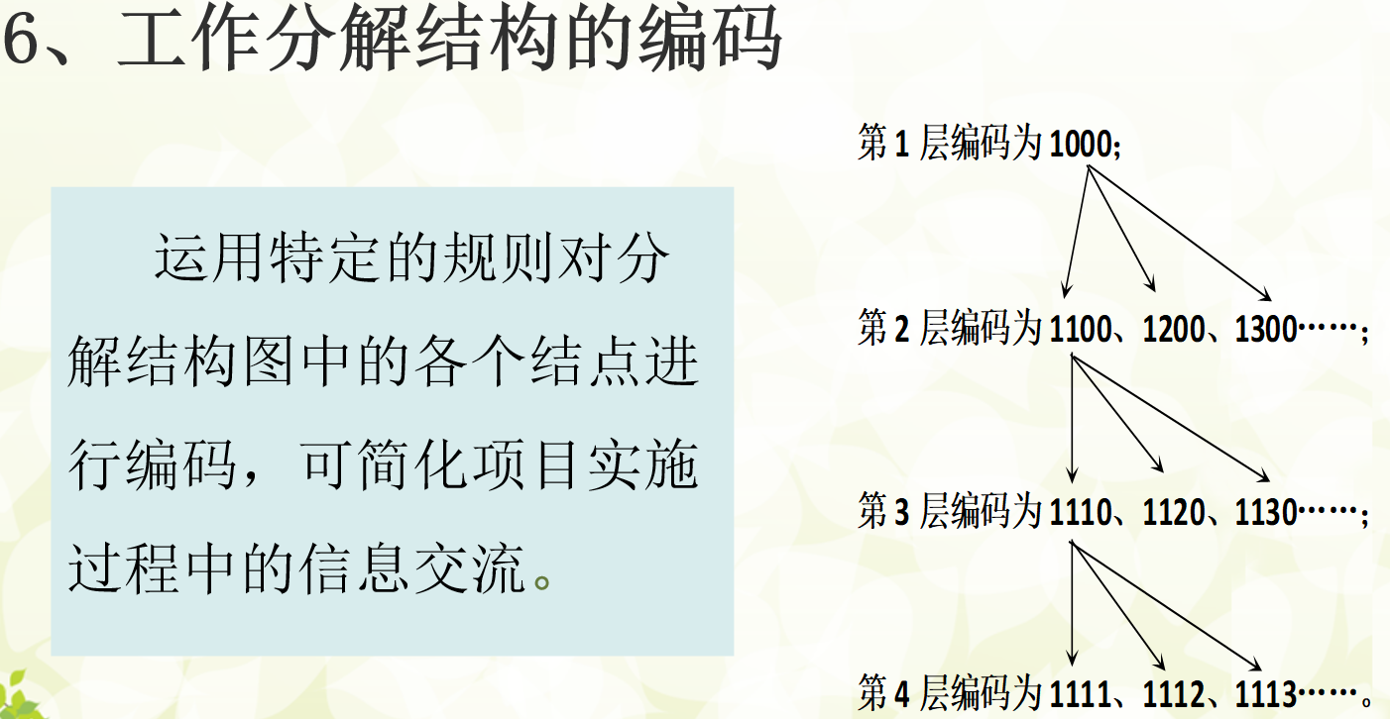

什么是责任分配矩阵√
责任分配矩阵是一种将所分解的工作任务落实到项目有关部门或个人，并明确表示出他们在组织工作中的关系、责任和地位的方法和工具。他是在工作分解结构的基础上建立的，以表格形式表示完成工作分解结构中每项活动或工作所需的人员
责任矩阵强调了每一个具体的工作单元由谁负责，并表明每个人的角色和在整个项目中的地位

什么是项目行动计划表√
项目行动计划表是指以工作分解结构图为基础，将项目一系列活动或任务进一步细分，并按内在的层次关系把持续时间、紧前任务和所需的资源等，汇总并记录所形成的表格
第八章
区分几种依赖关系
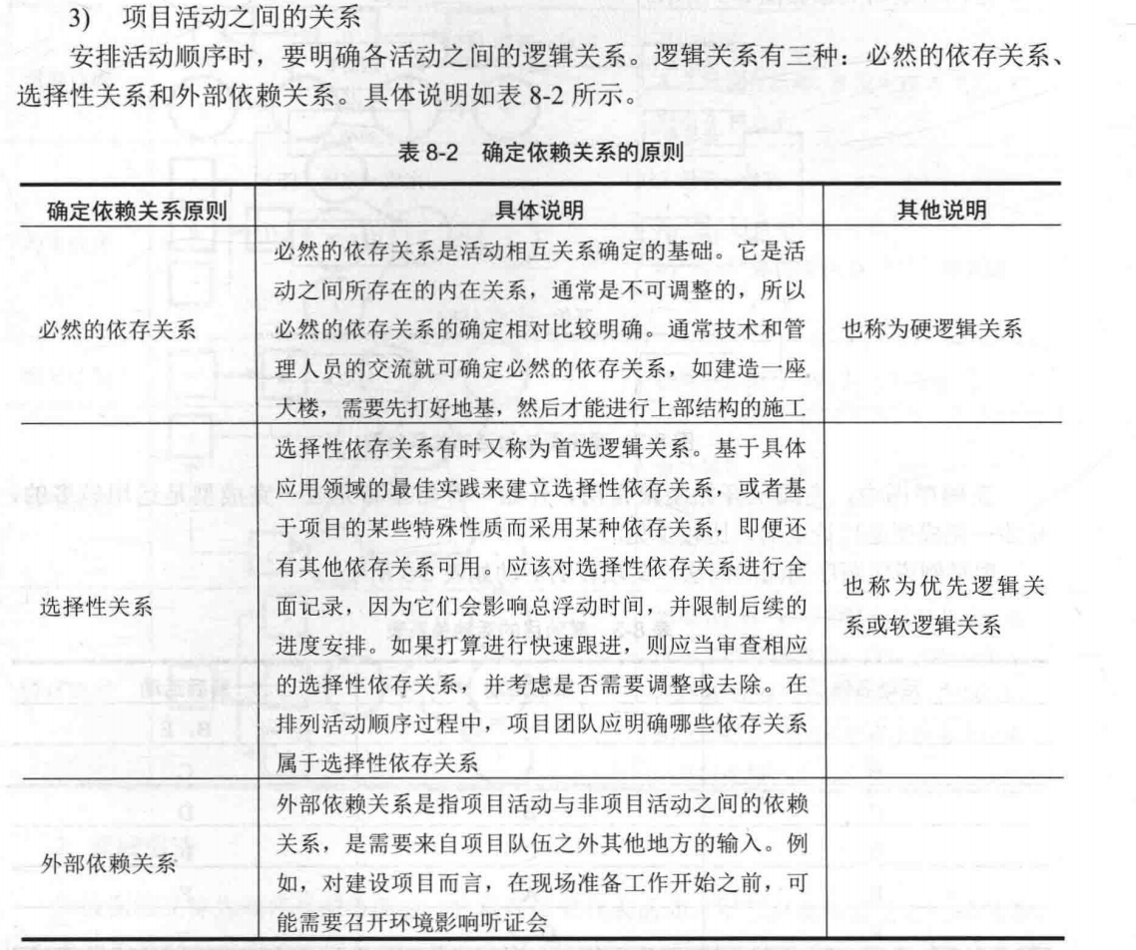

网络图p20-p57

第九章
挣值法（下）p20-p38

第十章
什么是质量√
一组固有特性满足要求的程度
质量是产品或过程的固有特性满足要求的程度

质量的特征√
1.广义性：顾客不仅对组织的产品提出要求，也可能对过程提出要求，而过程同样具有固有特性，因此质量不仅指产品质量，也包括过程质量
2.规定性：质量是指固有特性满足要求的程度，将赋予特性与固有特性予以区分
3.适用性：产品必须满足顾客的某些需求，能够解决顾客提出的问题，因此产品的适用性要求对于产品能否在市场上生存也是至关重要的
4.经济性：产品或服务不但要满足顾客功能上的要求，还要满足顾客经济上的要求，努力为顾客节约投入
5.时效性：由于顾客对组织的产品或过程的需求和期望是不断变化的，因此，质量也在变化，这就要求组织不断地调整对质量的要求
6.相对性：不同顾客的要求是不同的，那么对质量要求也是不同的

质量纠正成本和质量保证成本√
质量纠正成本：包括交货前的内部故障成本和交货后的外部故障成本
质量保证成本：包括预防成本和鉴定成本

